**Как сохранить жизнь и здоровье детей?**

Самой актуальной на сегодняшний день является задача сохранения жизни и здоровья **детей**. **Дошкольник очень любознателен**, но его социальный опыт еще невелик, поэтому в своих разнообразных играх повторяет поступки и действия взрослого, не всегда понимая смысл этих поступков. Это желание во всем подражать может привести к нежелательным последствиям. Мы достаточно часто видим по телевизору и читаем в газетах объявления о пропаже **детей или о** других неприятные случаях, виновниками которых становятся незнакомые люди. Ребенка с легкостью может оказаться в опасной ситуации, но мы в состоянии защитить его от подобных вещей. Необходимо сделать так, чтобы ребенок не попался на удочку незнакомца. Ребёнок попадает в различные жизненные **ситуации,** выход из которых требует от него знаний и умений. Чужие дяди и тети с плохими намерениями могут подстерегать детишек в любом **возрасте.** Как же обеспечить **безопасность** и здоровый образ жизни нашим детям?

Воспитание **безопасного поведения у детей** – одна из важнейших задач нашего дошкольного учреждения. С первых дней пребывания ребёнка в детском саду мы стараемся организовывать **работу так,** чтобы к моменту перехода из детского сада в школу он легко ориентировался в ближайшем окружении, умел наблюдать и правильно оценивать ситуации, владел навыками **безопасного** поведения в этих ситуациях.

В Федеральном государственном стандарте говорится о том, что на этапе завершения **дошкольного образования** «ребенок может соблюдать правила **безопасного поведения**» (п. 4.6), а для этого необходимо «**формирование основ безопасного поведения в быту,** социуме, природе» *(*п. 2.6*)*. Поэтому мы решили найти наиболее оптимальные пути, способы, технологии **формирования у детей** сознательного и ответственного отношения к вопросам личной **безопасности и безопасности окружающих**, в частности в **ситуациях, связанных с общением** со сверстниками и взрослыми, научить их быть внимательными и осторожными в различных жизненных ситуациях, помочь разобраться в том, что такое хорошо и что такое плохо.

Игры-тренинги позволяют воспитателям решить эту задачу.

Целью данных тренингов является не только рассмотрение и обсуждение с детьми опасных ситуаций, которые могут возникнуть при контакте с незнакомыми людьми и предметами, закрепление правил поведения в данных ситуациях, но и «проживание» опасных игровых ситуаций. Ребёнок учиться оценивать ситуации с точки зрения «опасно-неопасно», принимать решение и соответственно реагировать: стоит ли доверять людям, полагаясь на приятную внешность, как вести себя с агрессивными субъектами, впускать ли незнакомца в дом, как избежать опасных ситуаций. Проводя игры -тренинги, воспитатель всегда помнит о том, что не следует превращать их в веселую игру – пусть дети отнесутся к ним со всей серьезностью. А также во время тренинга, следует обращать особое внимание на застенчивых, робких, неуверенных в себе детей.

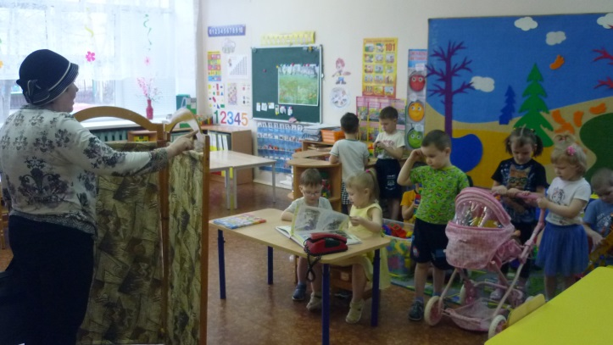Недавно в нашей логопедической группе мы провели с детьми первый тренинг «Опасные ситуации: контакты с незнакомыми людьми дома».

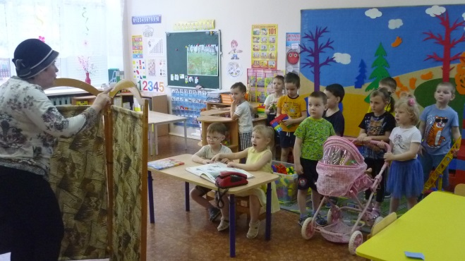Детям была предложена игровая ситуация, моделирующая, что они одни дома – играют в игры, читают книжку или смотрят телевизор и вдруг звонят в дверь: это незнакомец, который просит открыть ему. Роль незнакомца взяла на себя воспитатель. Дети сначала твёрдо сказали, что дверь не откроют, но после того, как незнакомец назвал по имени маму и папу и убедил их, что это они его послали, дверь тут же была открыта. Далее дети вместе с воспитателем обговорили, какая беда могла случиться.

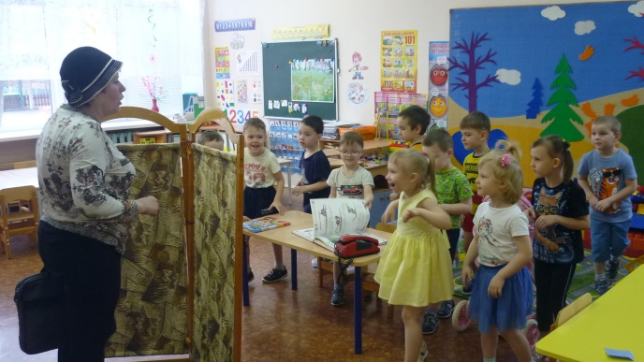На следующем этапе игры педагог специально остановилась на том, что должен отвечать ребенок в этой ситуации и как ему следует себя вести, а затем предложила им следующие образцы поведения:• не нужно подходить к двери, разговаривать с «чужим» человеком.

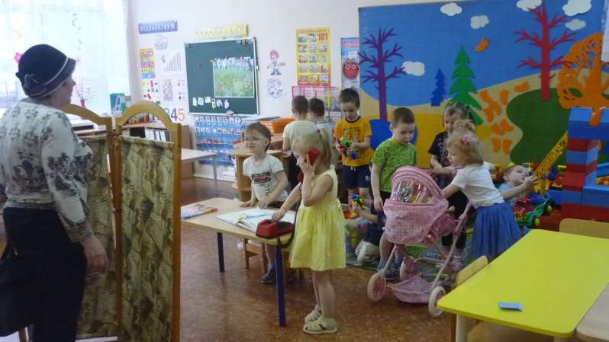• если вступил в разговор, то не говори, что ты дома один. Скажи, что папа спит и просил его не будить, или что папа в ванной, или «Мы с папой играем» (смотрим телевизор, попроси уйти и не мешать. При этом детям объяснилось, что можно позвонить по телефону соседям или близко живущим родственникам (знакомым) и рассказать им, что происходит.  
А дальше дети продолжили игру, используя эти образцы поведения.

Чтобы у детей сформировалась правильная модель поведения в подобных ситуациях мы обращались к игре-тренингу неоднократно. Следующим этапом было научить детей брать на себя роль незнакомца и ребёнка за дверью. Мы разыграли такой сюжет: одни дети придумывали слова, которые говорит бандит, уговаривая ребёнка открыть ему дверь, делая при этом 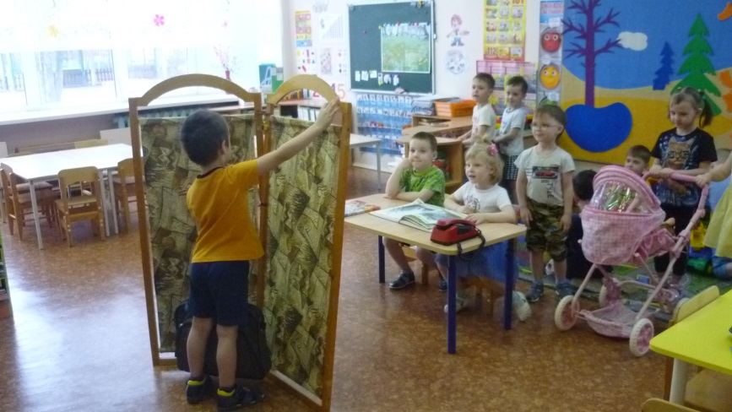ласковым голосом заманчивые предложения, а другая половина детей отвечала незнакомцу, используя образцы поведения, предложенные воспитателем.

Самое главное в формировании навыков безопасного поведения у детей дошкольного возраста – это наш личный пример! Нужно показывать детям только положительные примеры. Пусть каждый день будет безопасным!

В следующим тренинге мы будем отрабатывать защитное поведение ребёнка в случае насильственных действий взрослого на улице. Чрезвычайно важно обучить ребенка громко кричать, призывая на помощь и привлекая внимание окружающих.